№ 6 (февраль) Газета «Школьный вестник»
«Вечер Школьных Друзей»  В Красноборской СОШ прошло мероприятие «Вечер школьных друзей».  Были приглашены те выпускники, которые окончили школу 5,10,15,20,25,30,35,40,45 лет назад. Для них была представлена развлекательная программа и разнообразные конкурсы, в которых выпускники прошлых лет принимали активное участие. Так же были приглашены учителя, которые находятся на заслуженном отдыхе.  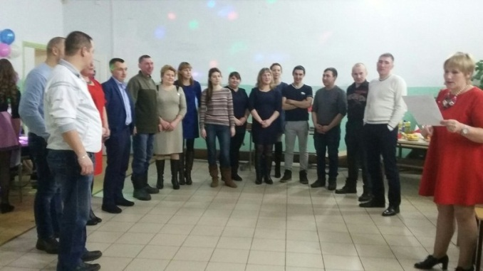 | «Полезная информация для выпускников»  Внимание выпускники!  Не секрет, что хорошие результаты на итоговой аттестации (ГИА и ЕГЭ) можно получить, регулярно укрепляя свои знания, умения и навыки по предметам. Этому способствует самостоятельная работа учащихся при подготовке к выпускным экзаменам.  Прошли пробные экзамены по всем предметам. Не все учащиеся справились успешно, некоторым стоит ответственнее отнестись к подготовке.  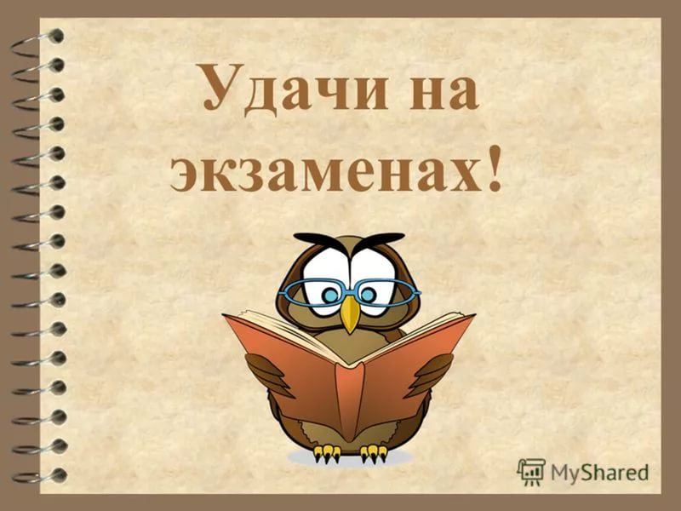 | «Будь внимателен!»  1. Никогда не идите на лед, если вы один.  2. Прежде чем выйти на лед, убедитесь в его прочности, оцените обстановку, наметьте маршрут по которому, возможно, придется возвращаться.  3. Постучите длинной палкой по льду впереди себя и по бокам, если на поверхности льда после этих постукиваний появилась вода, то осторожно поворачивайте назад. Идите на берег очень спокойно, не отрывая ног ото льда.  4. Ни в коем случае не выходите на ледяную поверхность водоема, если она рыхлая, а кое-где проступает вода. Весенний лед не трещит как зимний, предупреждая об опасности, а рассыпается с негромким шелестом.  5. Предупредить проламывание льда можно следующим образом: лечь на лед, опереться на шест и ползти к берегу, занимая как можно большую площадь опоры.

